**TISKOVÁ ZPRÁVA**

**Monitorování povodňových škod na památkovém fondu v Moravskoslezském kraji**

**Ostrava, 3. 10. 2024**

**Povodeň zasáhla také vlastníky památek v Moravskoslezském kraji. Při monitorování povodňových a dalších souvisejících škod mapují jednotliví garanti území a specialisté všechna postižená místa. Zaznamenávají aktuální stav a ztráty památkového fondu. Zasaženým vlastníkům v terénu nabízejí odbornou pomoc při řešení jejich současné situace.**

„Na základě aktuálních zjištění můžeme konstatovat, že na území Moravskoslezského kraje bylo poškozeno celkem 143 kulturních památek, souhrnný hrubý odhad přímých škod přesahuje 130 mil. Kč, a je pravděpodobné, že se uvedené číslo možná i značně navýší při podrobné pasportizaci zasažených objektů,“ říká Michal Zezula, ředitel Národního památkového ústavu, územního odborného pracoviště v Ostravě.

Nejvíce byl povodněmi zasažen památkový fond obcí s rozšířenou působnost (ORP) Krnov, dále Opava, Bruntál, Bohumín, Nový Jičín a Ostrava. Značné škody jsou evidovány také v ORP Jablunkov nebo Hlučín. Škody vznikly především v důsledku zaplavení objektů vodou a bahnem, v povodí horní Opavy se bohužel setkáváme i s destrukcemi zděných konstrukcí způsobených vodním proudem. Nezanedbatelné jsou také škody způsobené vývraty a polomy stromů kvůli podmáčenému podloží a silnému větru. Mezi poškozenými památkami figurují významné objekty, které v nedávné době prošly či procházejí obnovou, jmenovat můžeme např. zámky v Hošťálkovech, Kuníně, Linhartovech či ve Slezských Rudolticích. Pád větve poničil střechu oranžerie na zámku v Raduni, vyvrácené stromy evidujeme v zámeckých parcích v Hradci nad Moravicí, Kravařích, Studénce, Paskově a dalších. Rozsáhlé jsou škody i na sakrálních objektech, zejména v Krnově, kde byl těžce zasažen klášter minoritů s konventním kostelem, nebo kostel P. Marie v Branticích, kde se mj. zřítila část ohradní zdi.

V desítkách případů se povodně dotkly majetku měst a obcí a také soukromých vlastníků městských a vesnických domů, nejcitelněji opět na Krnovsku, Bruntálsku a Opavsku. A opomenout nelze ani poškození drobných památek jako jsou sochy, kříže a kapličky. Jako příklad dopadu povodní na uvedený segment památkového fondu je možné uvést sochu sv. Jana Nepomuckého v Branticích, kterou strhl vodní proud, a zachráněna byla vlastníkem pod nánosem bahna, nebo zaplavení hned tří kaplí ve Starém Bohumíně. Mnohé z poškozených objektů byly v nedávné době obnoveny či restaurovány s využitím různých dotačních programů a je jisté, že bez veřejné podpory se jejich obnova neobejde ani nyní.

Monitoring provedlo územní odborné pracoviště v Ostravě Národního památkového ústavu, a to na základě vlastní iniciativy většinou prostřednictvím pracovníků odboru péče o památkový fond, tedy územních garantů a specialistů, s využitím podkladů předaných některými vlastníky (např. Biskupství ostravsko-opavské aj.). Soupis aktuálně zjištěných škod byl předán Odboru kultury a památkové péče Moravskoslezského kraje a bude jej možno využít při plánování obnovy zasaženého kulturního a historického dědictví.

V Rejstříku ÚSKP v Památkovém katalogu je v Moravskoslezském kraji evidováno 2005 kulturních památek **(právních stavů) a 20 NKP (právních stavů).**

Národní památkový ústav na základě svého zákonného pověření plní úkoly stanovené zákonem č. 20/1987 Sb., o státní památkové péči. Zabezpečuje odbornou a metodickou činnost týkající se péče o nemovité a movité kulturní památky, jejich soubory, památkové rezervace, památkové zóny, ochranná pásma a území s archeologickými nálezy. Poskytuje bezplatnou odbornou pomoc vlastníkům kulturních památek a dotčeným obcím při zajišťování péče o kulturní památky. Poskytuje konzultace vlastníkům kulturních památek a projektantům v průběhu zpracování přípravné a projektové dokumentace obnovy nemovitých kulturních památek nebo staveb, stavebních změn, terénních úprav, umístění nebo odstranění zařízení, odstranění stavby, úpravy dřevin nebo udržovacích prací na nemovitostech v památkových rezervacích, zónách a ochranných pásmech a vyjadřuje se ke všem stupňům dokumentace. Podílí se na metodických, koordinačních, organizačních a hodnotících činnostech při přípravě a realizaci grantových programů krajských úřadů na úseku památkové péče.

**Zámecký areál Linhartovy**

Zámecký areál leží ve střední části obce, při severním okraji podél řeky Opavice. Zámek renesančního založení z 2. pol. 16. stol., barokně přebudován. Sestává z přírodně krajinářského parku s náhonem, zdí, vinným sklepem se zbytky groty a schodištěm.

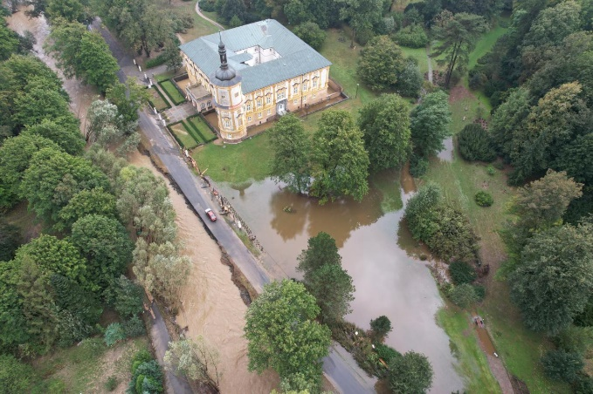

Foto: se svolením kastelána zámku, září 2024

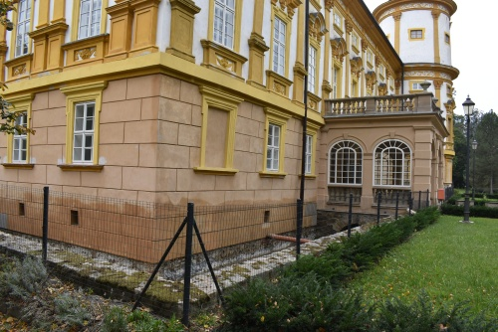

Foto: NPÚ, září 2024

**Zámecký park u zámku ve Slezských Rudolticích**

Čtyřkřídlý jednopatrový barokní zámek s vnitřním obdélným nádvořím, obklopený přírodně krajinářským parkem. Zámecký park založený v 18. století Albertem Hodickým z Hodic.

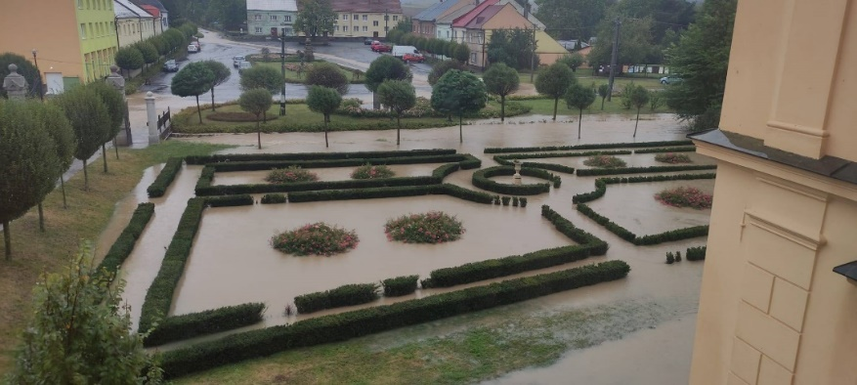

Foto: se svolením kastelána zámku 14. září 2024

**Holčovice čp. 5**

Bývalý zájezdní hostinec pochází pravděpodobně z 18. století, v současnosti je využíván k trvalému bydlení a ubytování. Jedná se o architektonicky i historicky hodnotnou stavbu, která má zároveň významné urbanistické postavení v rámci obce. Volně stojící zděný omítaný dům s mohutnou sedlovou střechou krytou břidlicí, bedněným štítem ukončeným kabřincem, podlahy jsou prkenné, v síni je podlaha kamenná břidlicová. V přízemí se nachází velký sál s dřevěným trámovým stropem a původní chlebová pec. Částečně je dochována ohradní zeď, kůlna a studna. Zatopením objektu do výšky cca 0,4 m došlo především k poškození podlah, omítek a zavlhnutí zdiva.

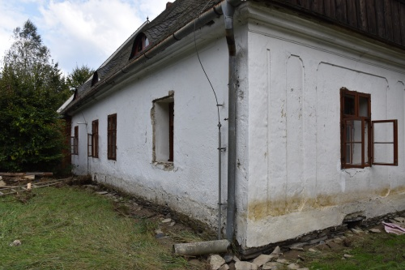

**Chářovský park**

Botanicky cenný městský park v Krnově založený již v roce 1899, památkově chráněn od roku 2003.

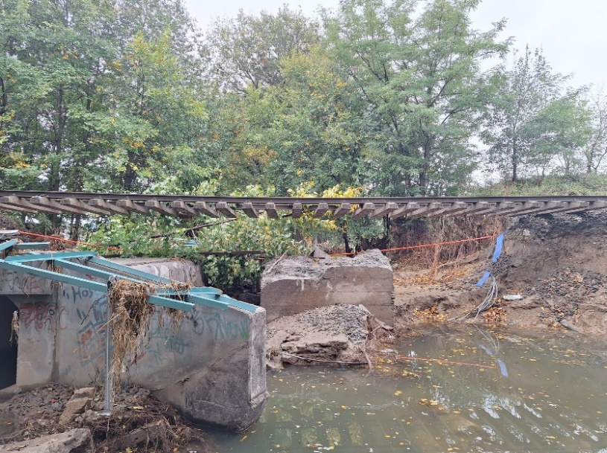

Trať lemující park v Chářově. Foto: NPÚ, 2024

**Klášter minoritů s kostelem Narození Panny Marie**

Trojkřídlý barokní konvent minoritů s trojlodním kostelem s dvouvěžovým průčelím v jihovýchodní části historického jádra. Gotický klášter v 17. století zbořen a nahrazen novostavbou. Kostel založen v 1. polovině 14. století, v 18. století barokizován.

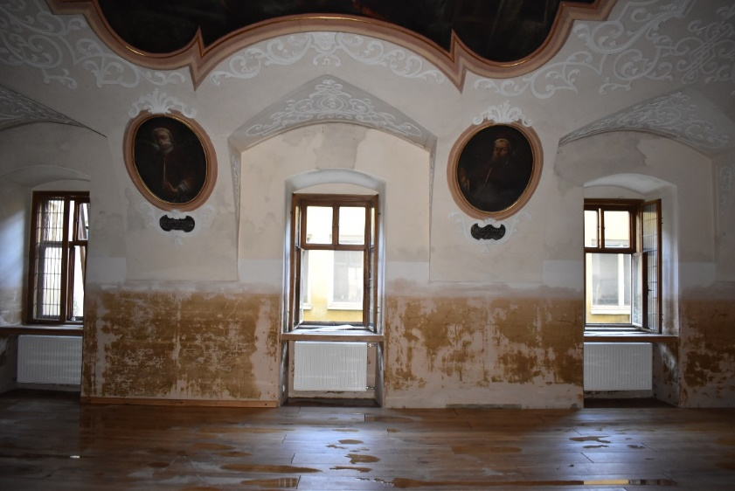

Foto: NPÚ, 2024

*Kontakty a informace:*Mgr. Petra Batková, *pracovnice vztahů k veřejnosti NPÚ, ÚOP v Ostravě*, [batkova.petra@npu.cz](mailto:batkova.petra@npu.cz), +420 724 474 537, [facebook.com/Národní](http://facebook.com/Národní) památkový ústav v Ostravě, www.npu.cz/cs/uop-ostrava